NASLOV
Ime in priimek prvega avtorja
Inštitucija/podjetje, mesto, država, elektronski naslov
Ime in priimek drugega avtorja
Inštitucija/podjetje, mesto, država, elektronski naslov
Ime in priimek tretjega avtorja
Inštitucija/podjetje, mesto, država, elektronski naslov

Izvleček:
Izvleček ne sme presegati omejitve besedveč kot 150 besed. Lahko uporabite že oddanega.

Ključne besede:
Navedite 4 do 7 ključnih besed.

Uvod
Besedilo se vnese tule.
To predlogo uporabite kot smernico za strukturiranje vašega prispevka na Gozdarskih študijskih dnevih. Objavljeni prispevek naj bo organiziran kot kratek znanstveni članek (tj. upoštevana naj bo shema IMRaD). Če bo prispevek strukturiran drugače, bo uvrščen kot strokovni prispevek.
Vsi prispevki bodo strokovno recenzirani in pregledani po kriterijih za izvirne znanstvene članke članov uredniškega odbora in drugih relevantnih raziskovalcev. Prispevek bo objavljen v zborniku Gozdarskih študijskih dni.
Prispevek naj bo dolg vsaj 6000 znakov s presledki, t.j. od vsaj 3 do maksimalno 6 strani (vključno s slikami, tabelami in referencami).

Metode
Uporabite glavni naslov v slogu MS Word, podnaslov 1. raven in podnaslov 2. raven za oblikovanje naslovov, besedilo za glavno besedilo in sklice za sklice. Privzeta pisava je Calibri (Telo), velikost 11.
Z ležečim slogom in velikostjo pisave 9 oblikujte besedilo pod sliko (glejte Sliko 1).
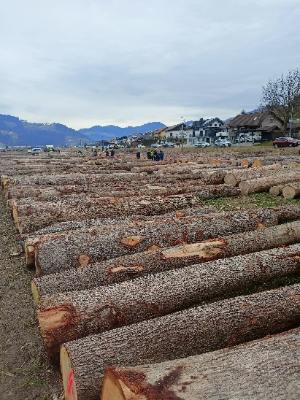
Slika 1. Licitacija lesa 2024 v Slovenj Gradcu

Podroben opis metode
Avtorji morajo skupaj s prispevkom obvezno podpisati priloženo Izjavo avtorja ob prenosu materialnih avtorskih pravic pod licenco Creative Commons CC BY-SA 4.0.

Še podrobnejši opis metode
Če je potrebno, uporabite možnost Dodaj tabelo v MS Wordu za ustvarjanje tabel. Uporabite ležeči slog in pa velikost 9 (glejte Tabelo 2)
Tabela 2: Seznam preteklih tem Gozdarskih študijskih dni
Leto | Naslov | Lokacija | Datum
2023 | Modeli pri gospodarjenju z gozdovi in digitalna prihodnost gozdarstva | Ljubljana, Slovenija | 28. in 29. september 2023
2022 | Gospodarjenje z gozdovi v Sloveniji do leta 2023: razvojni problem in njihovo reševanje | Ljubljana, Slovenija | 24. november 2022
2016 | Invazivne tujerodne vrste v gozdovih ter njihov vplih na trajnostno rabo gozdnih virov | Ljubljana, Slovenija | 15. in 16. april 2017

Rezultati
Sklici v besedilu so navedeni v kronološkem vrstnem redu, kar pomeni, da so najprej navedene starejše reference, npr. (Novak, 2008; Kappes in Petterson, 2009; Novak et al., 2010; MacFarland, 2012a; 2012b; MacFarland, 2013; 2014; Uredba o prepovedi ..., 2015; Pasteur, 1875, cit. po Raspor et al., 2018).

Razprava in zaključek
Zbornik in njegova vsebina bosta naložena na splet na RUL - Repozitorij Univerze v Ljubljani.
Prispevki bodo recenzirani. Prosimo, uporabite slovenski jezik. Avtor je v celoti odgovoren za jezikovno pravilnost.
Prosimo, pošljite svoje prispevke do 28. junija 2024 na gsd2024@bf.uni-lj.si skupaj s popisano izjavo.

Viri
Vsi sklici morajo biti navedeni v besedilu in navedeni po abecednem vrstnem redu na seznamu referenc.

Člankov:
Priimek N., priimek N. Leto. Naslov dela. Dnevnik, zvezek, številka: strani. Povezava DOI ali URL (če obstaja).
Hoff A. 2007. Druga faza DEA: primerjava pristopov za modeliranje ocene DEA. Evropski časopis za operativne raziskave, 181: 425–435. https://doi.org/10.1016/j.ejor.2006.05.019
Bürgi M., Hersperger, A. M., Schneeberger, št. 2004. Gonilne sile sprememb krajine - sedanje in nove smeri. Krajinska ekologija, 19: 857–868. https://doi.org/10.1007/s10980-004-0245-8
Christensen M., Hahn K., Mountford E.P., Ódor P., Standovár T., Roženbergar D., Diaci J., Wijdeven S., Meyer P., Winter S., Vrska T. 2005. Mrtvi les v gozdnih rezervatih evropske bukve (Fagus sylvatica). Gozdna ekologija in gospodarjenje, 210, 1–3: 267–282. https://doi.org/10.1016/j.foreco.2005.02.03

Knjige (z avtorji):
Priimek N., priimek N., priimek N. leto. Naslov. Izdaja. Mesto, založnik.
Amacher G.S., Ollikainen M., Koskela E. 2009. Ekonomika gozdnih virov. Cambridge, MIT Press.

Knjige (z uredniki):
Priimek N. (ur.) Leto. Naslov. Izdaja. Mesto, založnik.
Aguilar F.X. (ur.). 2014. Lesna energija v razvitih gospodarstvih: upravljanje virov, ekonomika in politika. 1. izdaja. Abingdon, Oxon, New York, Routledge.

Knjižna poglavja:
Priimek N., priimek N. Leto. Naslov poglavja. V: Naslov knjige. Izdaja. Uredniki (ur.). Kraj, Založnik: strani.
Huguenin J.-M. 2013. Analiza ovojnice podatkov. V: Analiza odločanja z več kriteriji. New York, John Wiley in sinovi: 235–274.

Zakonodaja in standardi:
ISO 11799. Informacije in dokumentacija: Zahteve za shranjevanje dokumentov za arhivsko in knjižnično gradivo. 2003: 15 str.

Internetni viri:
Avtorji/Naslov strani. Naslov strani. URL. (datum dostopa).
Novice IFRO. https://www.iufro.org/news/ (2. 2. 2023).

Neobjavljeno gradivo:
Košir, str. 1997. Naravni rezervat Kočevsko. Zavod za gozdove Kočevje. (osebna korespondenca, junij 1997).
Werner H. 1995. Bolezni in zajedalci pri kokoših v Prekmurju. In: Simpozij Novi izzivi v poljedelstvu, Radenci, 10. –15. Oct. 1995. (non-published).

